Спектры

- Периодический сигнал S(t) на отрезке 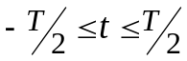 задан выражением 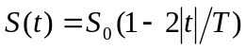.Получите выражение, определяющее коэффициенты 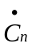 ряда Фурье для этого колебания.

- Найдите комплексный спектр 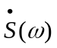 треугольного видеоимпульса S(t), представленного на рис.

А
S(t)
t
τ_{и}
0

- Найдите сигнал S(t), соответствующий спектру , представленному на рис. Аргумент φ(ω) спектральной функции на всех частотах равен нулю.
0
-1
1
В/Гц
f, кГц
0,5∙10⁻³

- Определите комплексный спектр сигнала S(t)=cos²ω₀ t , -∞< t < ∞.
Задачу решите двумя способами: а) путем сведения заданного сигнала к сумме двух сигналов с известными спектрами; б) с помощью теоремы о спектре произведения двух функций.
- Сигнал задан в виде 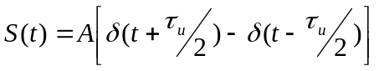. Определите его спектральную характеристику . Как изменится форма сигнала и его спектр при интегрировании?

